Отчёт по лабораторной работе №5
  - Архитектура компьютера

Цель работы
Освоить менеджер паролей pass и инструмент управления конфигурациями chezmoi.

Задание
Установить и настроить pass с GPG-шифрованием, синхронизировать с GitHub, интегрировать с браузером, настроить chezmoi для управления dotfiles.

Выполнение лабораторной работы
1.Устанавливаю pass и pass-otp. (рис. [-@fig-001])
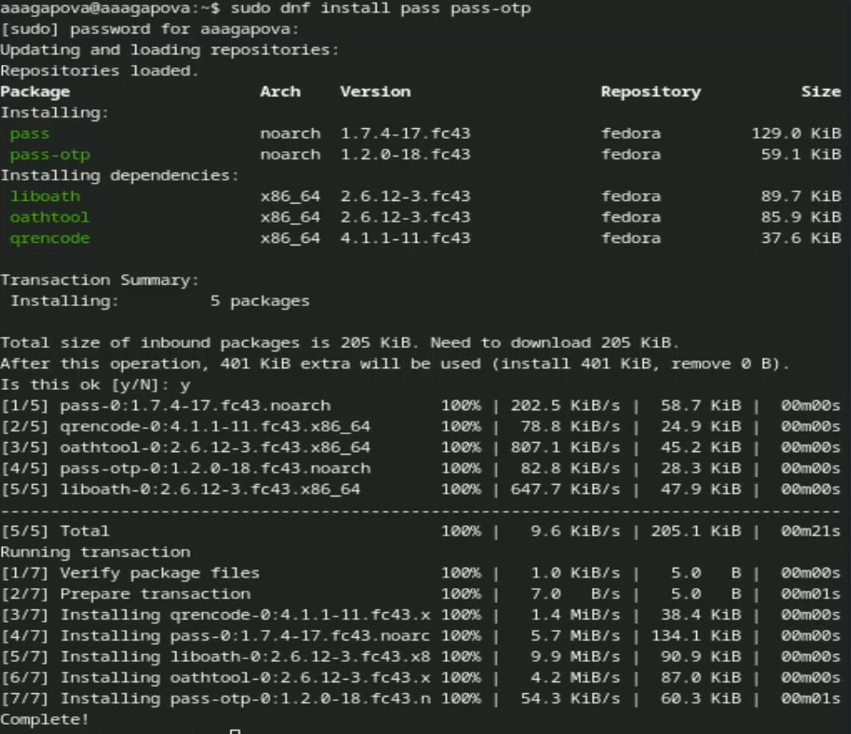
Установка pass и pass-otp
2.Проверяю, что у меня есть GPG ключ. (рис. [-@fig-002])
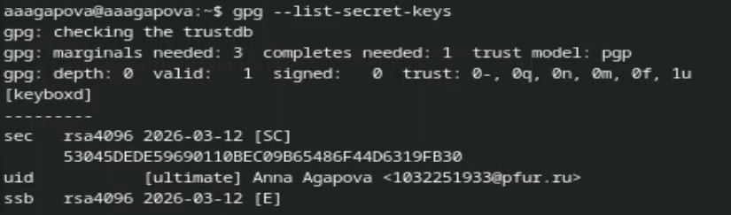
Проверка
3.Инициализирую хранилище. (рис. [-@fig-003])
Инициализация хранилища
4.Создаю новый репозиторий. (рис. [-@fig-004])
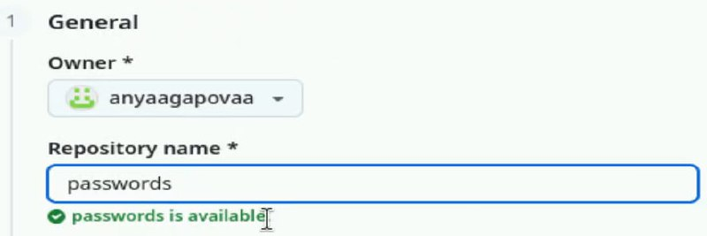
Создание нового репозитория
5.Синхронизирую. (рис. [-@fig-005])
Синхронизация
6.Продолжение синхронизации. (рис. [-@fig-006])
Синхронизация
7.Проверяю статус синхронизации. (рис. [-@fig-007])
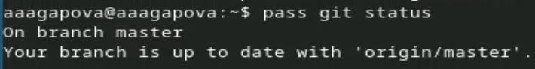
Проверка статуса
8.Включаю репозиторий corp. (рис. [-@fig-008])
Включение corp
9.Устанавливаю browserpass. (рис. [-@fig-009])
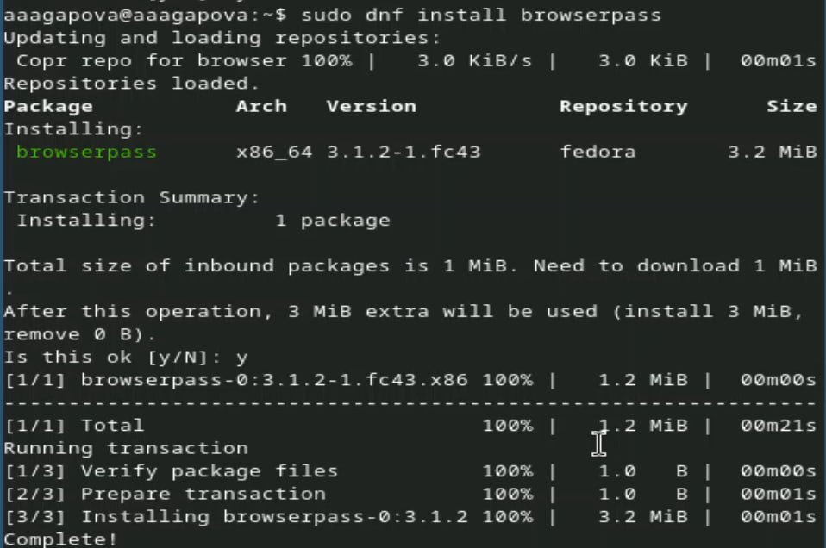
Установка browserpass
10.Добавляю пароль. (рис. [-@fig-0010])
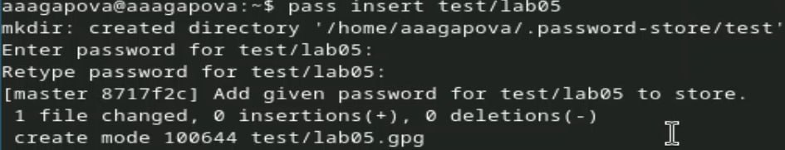
Добавление пароля
11.Отображаю пароль для указанного имени файла. (рис. [-@fig-0011])
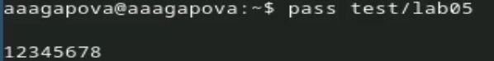
Отображение пароля
12.Заменяю существующий пароль. (рис. [-@fig-0012])
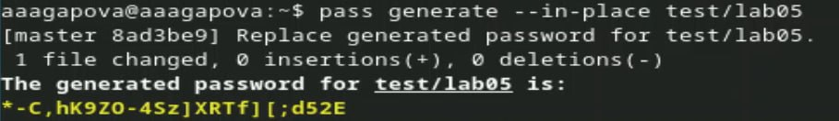
Замена пароля
13.Устанавливаю дополнительное программное обеспечение. (рис. [-@fig-0013])
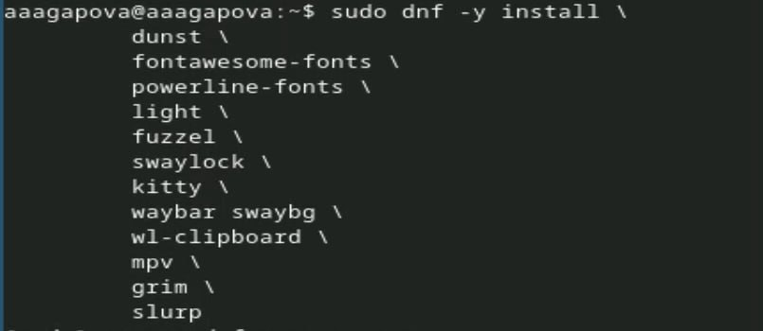
Установка обеспечения
14.Устанавливаю шрифты. (рис. [-@fig-0014])
Установка шрифтов
Установка шрифтов
15.Устанавливаю chezmoi. (рис. [-@fig-0015])
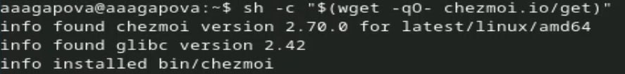
Установка chezmoi
16.Создаю свой репозиторий для конфигурационных файлов на основе шаблона. (рис. [-@fig-0016])
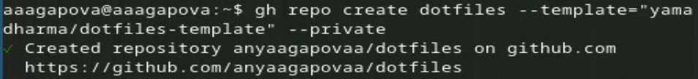
Создание репозитория
17.Инициализирую chezmoi с моим репозиторием dotfiles. (рис. [-@fig-0017])
Инициализация
18.Проверяю, какие изменения внесёт chezmoi в домашний каталог. (рис. [-@fig-0018])
Проверка изменений
19.Меня устраивают изменения, внесённые chezmoi, поэтому запускаю. (рис. [-@fig-0019])
Запуск
20.Извлекаю последние изменения из репозитория. (рис. [-@fig-0020])
Извлечение изменений
21.Применяю изменения. (рис. [-@fig-0021])
Применение изменений
Применение изменений
22.Включаю автоматическое фиксирование и отправление изменений в исходный каталог в репозиторий. Подключаю эту функцию. Добавляю в файл конфигурации следующее. (рис. [-@fig-0022])
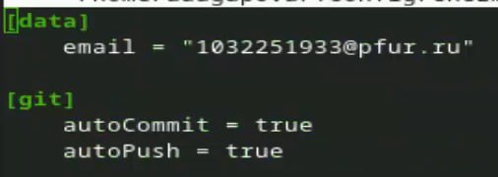
Подключение функции

Выводы
Я научилась настраивать безопасное хранилище паролей с синхронизацией через Git, освоила chezmoi.

Список литературы

